Список солдат,
уроженцев ст. Грушевской,
Аксайского района (Кривянского в годы ВОВ), Ростовской области,
призванных на фронт в годы Великой Отечественной войны
1941-1945гг.
из города Новочеркасска
по книгам безвозвратных потерь погибших на фронтах
Великой Отечественной войны и умерших
в лечебных заведениях военкомата г. Новочеркасска

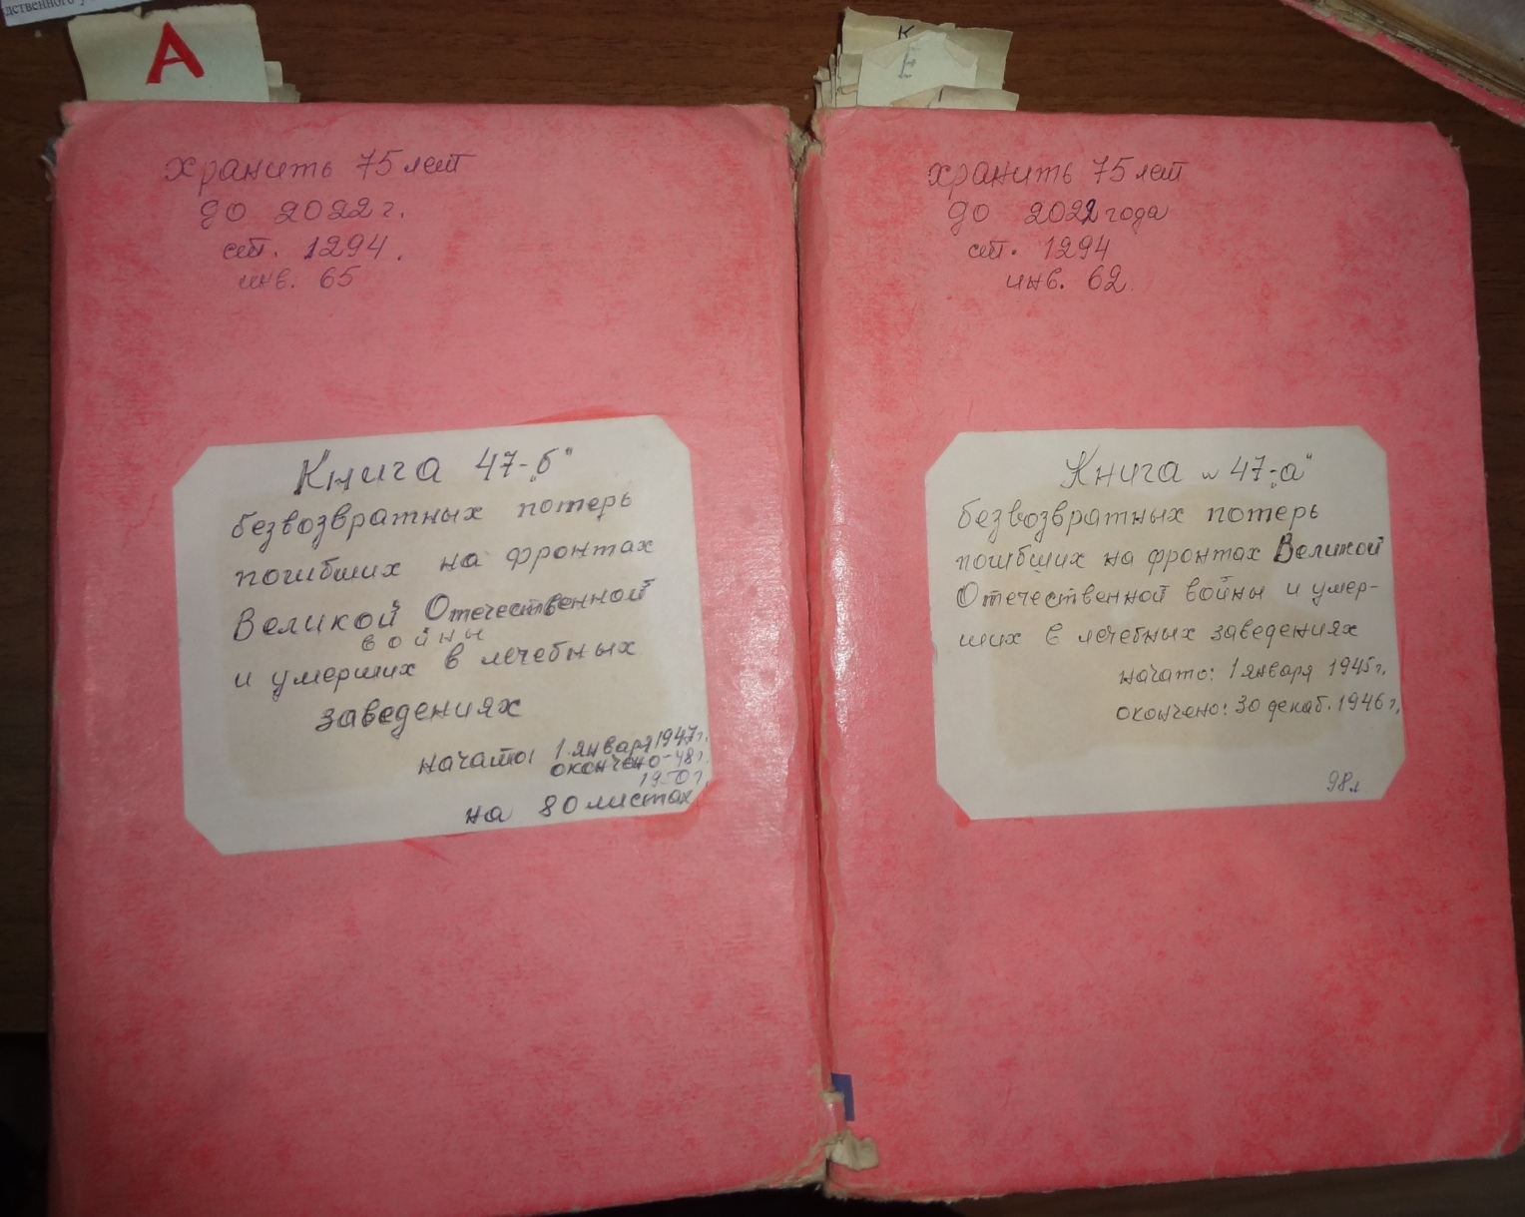

Инвентарные номера книг:
62- Книга 47-«а» (98 листов):
начато: 1 января 1945г.
окончено: 30 декабря 1946г.
65- Книга 47-«б» (80 листов):
начато: 1 января 1947г.
окончено: - 1948г.,
1950г.

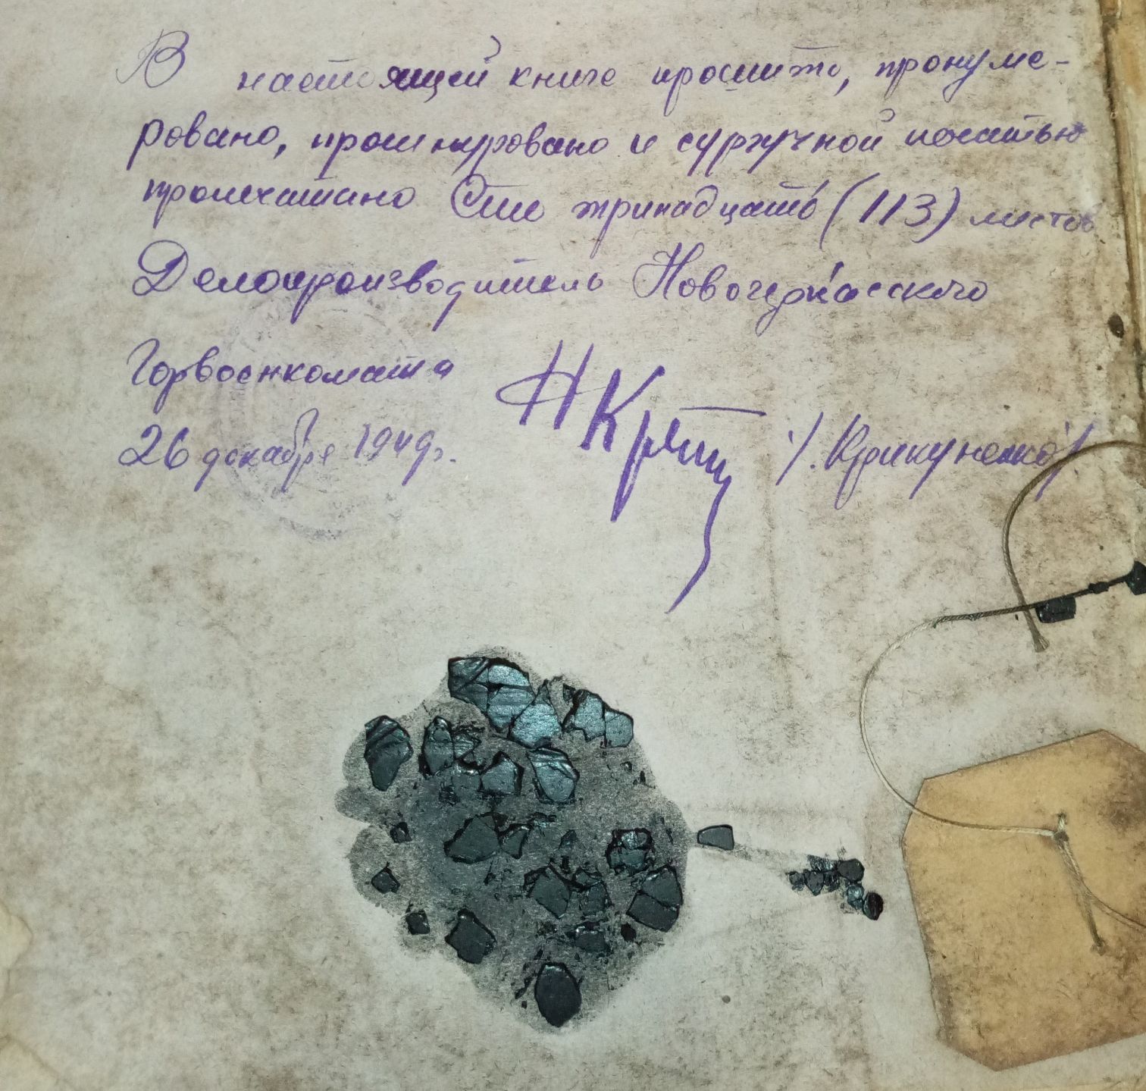

Последняя страница одной из книг:
В настоящей книге прошито, пронумеровано, прошнуровано
и сургучной печатью пропечатано сто тринадцать (113) листов.
Делопроизводитель Новочеркасского Горвоенкомата
26 декабря 1949 года Н. Крикуненко

И книги
«Именные списки №1призванных в Советскую Армию военнообязанных
рядового и младшего нач. состава в 1943-1945гг.

инвентарный № 50
ст . 1300

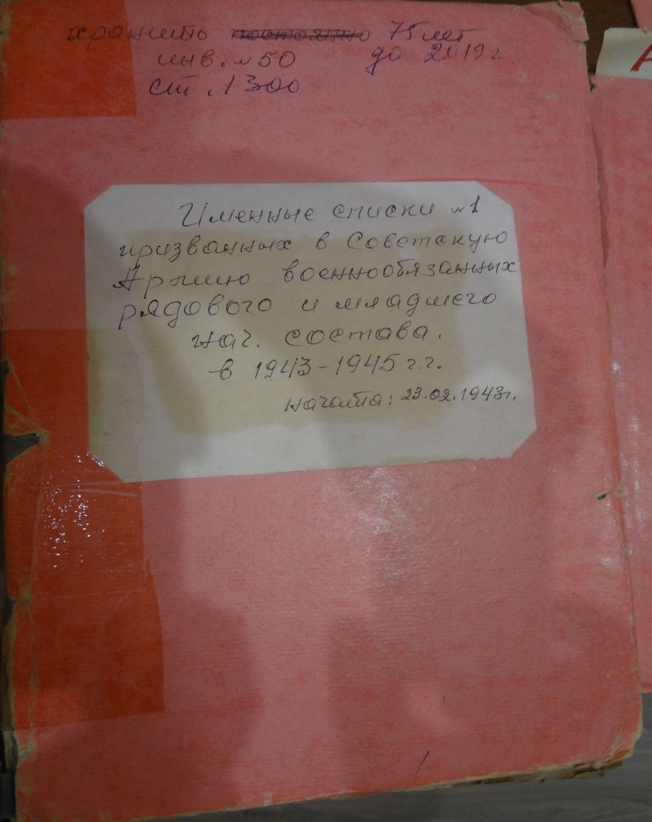

начата 23.02.1943г.

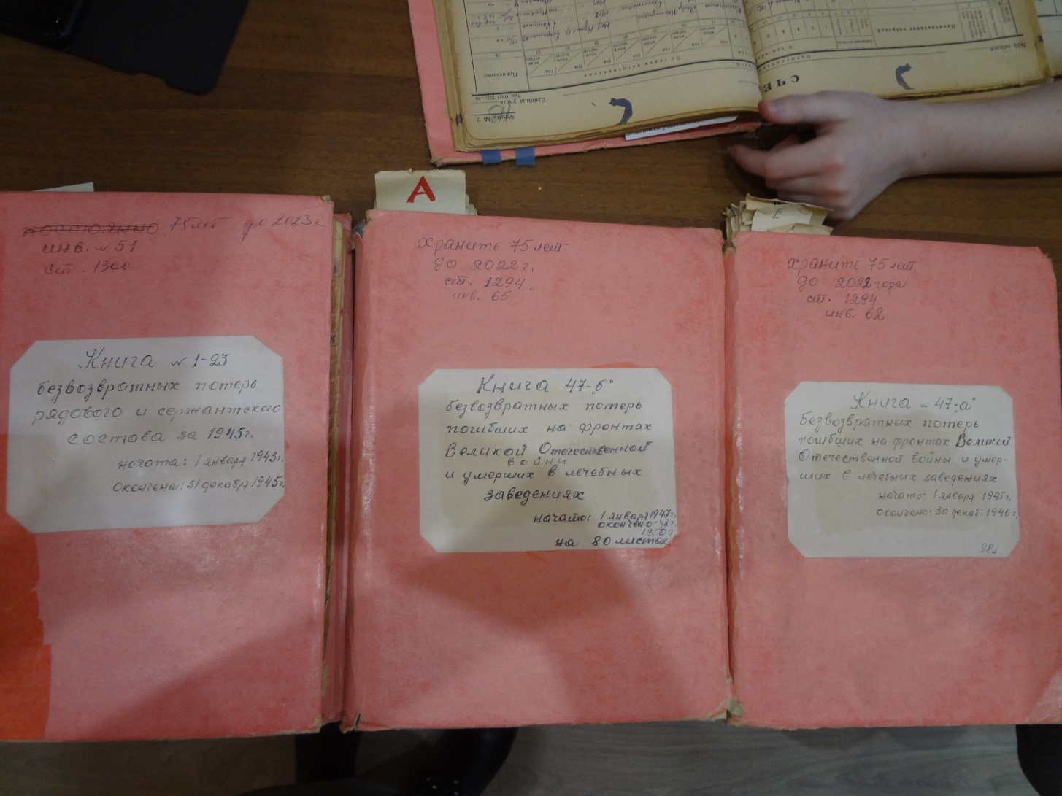

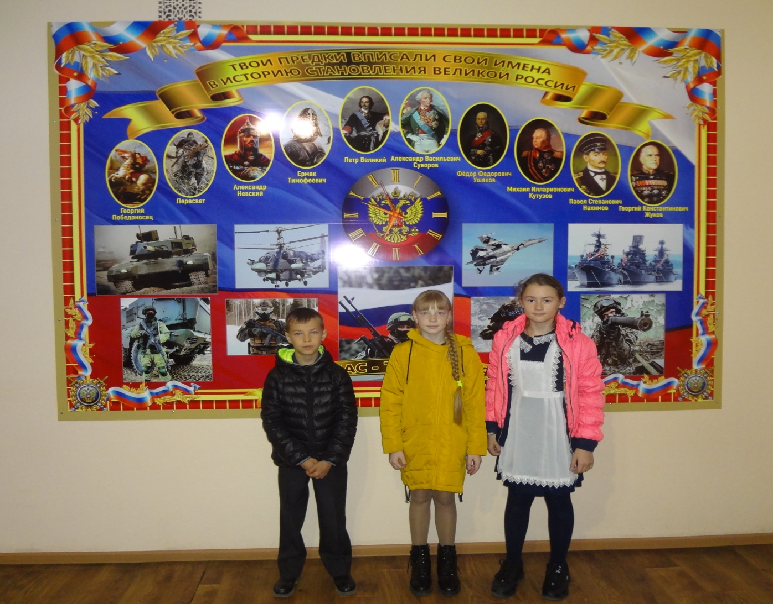
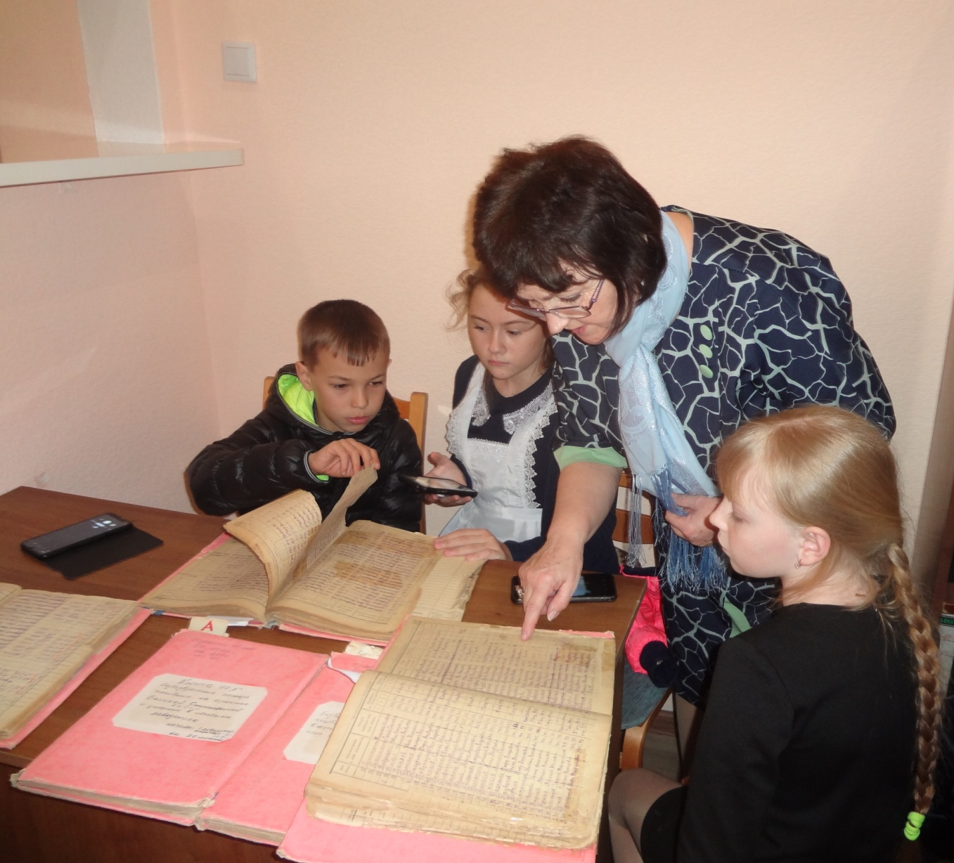

Собирали материалы проекта:
Синельник Савва, Шмакова Арина, Костина Анастасия,
ученики 4 класса.
Руководитель: Черскова Т. А., учитель ОРКСЭ

2019-2020гг.

№  п/п | Фамилия, имя, отчество  уроженцев ст. Грушевской,  Аксайского района (Кривянского в годы ВОВ) Ростовской области,  призванных на фронт в годы Великой Отечественной войны  1941-1945гг.  из военкомата города Новочеркасска | Год рождения | Иные сведения. Наличие документов на сайте pamyat-naroda.ru
1 | Акулиничев Георгий Иванович | 1927 | 4 кл. 25.11.44г.+
2 | Борисов Петр Александрович | 1924 | 4кл. 21.02.43г.. ул. Советская, 27.Орден Отечественной войны 1 степени от 06.04.1985г.+
3 | Балашов Александр Сергеевич | 1924г. | 7кл. 22.03.43г. Груш с/с, погиб +
4 | Балашев Иван Васильевич | 1926г. | 4кл. 10.05.43г.Грушевский с/с.
5 | Борисов Иван Григорьевич | 1926г. | 7кл. 06.01.44г. Груш. с/с. Живой +
6 | Бабин Василий Владимирович | 1926г. | 6кл. 06.01.44г., живой +
7 | Балашов Сергей Федорович | 1927г. | 3кл. 25.11.44г.+
8 | Бандурин Александр Данилович | 1927г. | 4кл. 25.11.44г. +
9 | Бутенко Иван Демьянович(на сайте - Бутенков) | 1927г. | 5кл. 25.11.44г. +
10 | Балашов Иван Васильевич (на сайте - Болашов) | 1926г. | 4кл. 24.04.45г. +
11 | Ведин Константин Константинович  (на сайте - Ведин Константин Капитонович) | 1924г. | 3кл. 21.02.43г. +
12 | Востров Петр Алексеевич | 1925г. | 4кл. 25.02.43г. х. Каменный Брод +
13 | Ведин Даниил Дмитриевич  (ниже в этой же книге шел на другой странице под другим номером) | 1927г. | 4кл. 25.11.44г. видимо, было отменено. Забрали 11.05.45г. +
14 | Гусаченко Владимир Александрович | 1926г. | 2кл. 21.07.43г. +
15 | Гордиенко Тихон Васильевич | 1926г. | 4кл. 06.01.44г./25.05. 44г. +
16 | Голубов Даниил Яковлевич | 1926г. | 5кл. 06.01.44г. +
17 | Гордиенко Василий Александрович(1стр тетр.) |  | 5кл. 06.01.44г. -
18 | Данилов Федор Анисимович(на сайте -Данилов Федор Ананьевич) | 1926г. | 3кл. 10.05.43г./ отпр.02.08.43г.+
19 | Данилов Виктор Андреевич(на сайте- Данилов Виктор Арефьевич) | 1926г. | 5кл. 22.02.44г. +
20 | Дорошенко Сергей Васильевич | 1926г. | 8кл. 10.05.43г. спр. Вып. 02.06.43г.? -
21 | Данилов Александр Ерофеевич | 1926г. | 8кл. 21.07.43г.- возвращен +
22 | Денисов Владимир Васильевич | 1926г. | 4кл. отпр.09.05.44г.призывали 06.01.44г. +
23 | Рытченко Петр Борисович (на сайте - Рыдченко) | 1926г. | 4кл. 28.03.44г. +
24 | Дубиков Федор Алексеевич | 1927г. | 4кл. 25.11.44г. -
25 | Данилов Петр Алексеевич | 1927г. | 4кл. 25.11.44г. –возвращен, призван 11.05.45г. +
26 | Егоров Николай Васильевич | 1924г. | 6кл. 24.02.43г. к-з Кирова -
27 | Зоров Василий Алексеевич | 1924г. | 7 кл. 21.02.43г.к-з Подтелков +
28 | Заруба Павел Дмитриевич | 1925г. | 7кл. 21.02.43г. к-з 2я Пятилетка -
29 | Зинченко Федор Константинович | 1924г. | 4кл. 03.03.43г. -
30 | Икрянов Михаил Иванович (на сайте - Икранов) | 1926г. | 8кл. 06.01.44г. +
31 | Измайлов Дмитрий Ефимович | 1926г. | 4кл. 06.01.44г. -
32 | Клишин Петр Константинович | 1924г. | 5кл. 22.02.43г. Крив. р-н, к-з Чапаева +
33 | Каклюгин Андрей Иванович | 1925г. | 4кл. 21.02.43г. ул. Калинина (непонятно)+
34 | Костенко Иван Васильевич | 1925г. | 7кл. 21.02.43г. ос. Камышеваха, ул. Советская, 407?+
35 | Копитев(непонятно нап. фамилия) Иван Афанасьевич | 1926г. | 6кл. Справка вып.11.08.43г.-
36 | Кислитский Петр Иванович(на сайте -Кислицкий) | 1926г. | 5кл. 10.05.43г. +
37 | Кушнарев Яков Александрович | 1926г. | 7кл. спр.20.08.43г. -
38 | Калитвинцев Дмитрий Павлович (на сайте - Калитвенцов) | 1926г. | 5кл. 06.01.44г.+
39 | Купленко Федор Филиппович | 1927г. | 3кл. 26.11.44г. +
40 | Коломыйцев Яков Александрович (на сайте - Коломийцев) | 1927г. | 6кл. 15.01.45г.+
41 | Маслов Михаил Яковлевич | 1924г. | 6кл. спр. Выд. 27.06.45г.по 14.12.45г. призывался 21.02.43г. -
42 | Меренков Иван Кузьмич(2стр. тетр.) | 1925г. | 7 кл. спр. вып. 18.07.43г. призывался 21.02.43г. +
43 | Михайлов Григорий Гаврилович | 1924г. | 7кл. 21.02.43г. +
44 | Матлахов Михаил Федорович | 1926г. | 7кл. 10.05.43г. спр. 30.10.43г.+
45 | Маслов Андрей Прохорович | 1926г. | 4кл. 10.05.43г. спр.19.02.46г. +
46 | Маслов Николай Данилович | 1926г. | 4кл. 10.05.43г.спр. 02.11.44г. -
47 | Матвеев Александр Павлович | 1926г. | 5кл. 10.05.43г. +
48 | Меренков Дмитрий Филиппович | 1926г. | 4кл. 10.05.43г. +
49 | Меренков Пантелей Германович | 1926г. | 3кл. 10.05.43г. -
50 | Меренков Пантелей Харлампович | 1926г. | 4кл. 06.01.44г. спр.09.04.44г. -
51 | Матвеев Иван Ефимович | 1926г. | 4кл. 06.01.44г. +
52 | Малов Василий Иванович | 1927г. | 6кл. 06.01.44г. +
53 | Маслов Николай Петрович | 1927г. | 4кл. 25.11.44г. +
54 | Мигунов Иван Михайлович 9 (3стр. тетр.) | 1927г. | 5кл. 25.11.44г. -
55 | Маслов Николай Данилович | 1926г. | 4кл. 25.11.44г.
56 | Маслов Андрей Прохорович | 1926г. | 4 класса, 25.11.1944г
57 | Нужненков Александр Гаврилович | 1925г., | 7кл,21.02.1943г. справка выписана 27.06.-1943г.
58 | Никольцев Виктор Андреевич | 1924г. | 7кл,22.05.1943г.
59 | Николаев Виктор Андреевич | 1924г. | 4кл,02.05.1943г.
60 | Обухов Михаил Александрович | 1926г. | 6кл,10.05.1943г., справка выдана 11.09.43г.
61 | Обухов Дмитрий Васильевич | 1927г. | 4кл,25.11.1944г.
62 | Пятницкий (Пятницын) Иван Васильевич | 1924г. | 6кл,21.02.1943г.
63 | Пономарев Александр Николаевич | 1925г. | 7кл,21.02.1943г.
64 | Пикин Василий Николаевич | 1925г. | 3кл,21.02.1943г.ул. Советская, 283
65 | Пятницын Александр Тихонович | 1924г. | 7кл,21.02.1943г.
66 | Поляков Василий Александрович | 1926г. | 5кл,10.05.1943г.справка выписана 02.08.1943г.
67 | Пятницын Семен Федорович | 1926г. | 7кл,10.05.1943г. справка выписана 30.10.1943г.
68 | Пикин Иван Николаевич | 1926г. | 4кл,06.01.1944г.
69 | Пятницын Александр Павлович | 1926г. | 4кл,06.01.19434г.справка выписана 26.02.1944г.
70 | Романов Яков Фомич | 1926г. | 7кл,10.05.1943г. справка выписана 19.08.1943г.
71 | Раздоров Виктор Маркович | 1926г. | 6кл,10.05.1943г.
72 | Сережников Алексей Павлович | 1925г. | 6кл,21.02.1943г. к-з «2 пятилетка»
73 | Смоленский Петр Георгиевич | 1926г. | 7кл,21.02.1943г.
74 | Сережников Дмитрий Георгиевич | 1926г. | 4кл,21.02.1943г.
75 | Степочкин Василий Гаврилович | 1926г. | 6кл,10.05.1943г. справка выписана 08.07.1943г.
76 | Смоленский Михаил Сергеевич | 1926г. | 5кл,02.06.1943г.к-з Чапаева.
77 | Серебряков Василий Васильевич | 1926г. | 6кл,06.01.1944г. справка выписана 06.06.1945г.
78 | Семенов Павел иванович | 1927г. | Кл. до особого распоряжения
79 | Тонталиченко(непонятно!)Василий Алексеевич | 1925г. | 6кл. 22.02.43г.
80 | Татаркин Сергей Васильевич | 1924г. | 7кл,21.02.1943г. справка выписана 26.10.1943г.
81 | Татаркин Александр Тарасович | 1926г. | 5кл,06.01.1944г.
82 | Татаркин Константин Трофимович | 1927г. | 5кл,07.12.1944г.
83 | Филипов Иван Иванович, (2-й раз такая же запись: Филипов И.И. 21.02.1943г.) | 1924г. | 4кл.21.02.43г. Советская, 128
84 | Фролов Сергей Иванович | 1926г. | 4кл.10.05.43г.
85 | Цветов Михаил Петрович | 1926г. | 5кл.06.01.44г.
86 | Цветов Алексей Петрович | 1926г. | 4кл.06.01.44г.
87 | Цветов Федор Георгиевич | 1926г. | 4кл.06.01.44г.
88 | Чернов Павел Семенович | 1926г. | 5кл.10.05.43г. справка выписана 02.08.1943г.
89 | Чеботарев Валентин Семенович | 1926г. | 7кл.10.05.43г.
90 | Черниенков Матвей Николаевич | 1927г. | 4кл.07.12.44г.
91 | Чернов Семен Петрович | 1927г. | 4кл.07.12.44г.
92 | Шатравин Герасим Георгиевич | 1925г. | 6кл.10.05.43г.к-з «2 пятилетка»
93 | Шамраев Константин Андреевич | 1926г. | 7кл.06.01.44г.спр. 09.03.1944г.
94 | Шатравин Федор Иванович | 1926г. | 3кл.06.01.44г.
95 | Щетковский Марк Константинович | 1926г. | 7кл.10.05.43г.
96 | Шатравин Иван Васильевич | 1926г. | Неграмотен24.04.1945г.
97 | Пронько Павел Федорович | 1915г. | Команда №101
98 | Пятницын Игнат Иванович | 1910г. | 1001
99 | Пимкин Иван Никифорович | 1908г. | №99
100 | Пятницын Иван Харламович(№100 на листах) | 1909 г.р. | 99
101 | Пятницын Михаил Васильевич | 1917 г.р. | 99
102 | Плужников Александр Николаевич | 1908 г.р.,684 | 684
103 | ПятницынПимон Ильич | 1913 г.р.,106 | 106
104 | Письменский Михаил Федорович | 1908 г.р., 106 | 106
105 | Поляков Илья Ефремович | 1912 г.р.,106 | 106
106 | Прохоров Василий Иванович | 1912 г.р. | 002
107 | Пятницын Дмитрий Ильич | 1904г.р.,00491 | 00491
108 | Повелко Леонтий Павлович | 1904 г.р.,
109 | Поляков Михаил Ефркмович, | 1907 г.р., | отчислен по здоровью 16.04.1942г.
110 | Пятницын Василий Трофимович | 1896 г.р.
111 | Пятницын Епифан Михайлович | 1903 г.р.
112 | Пикин Семен Федорович | 1907 г.р.
113 | Пикин Василий Алексеевич | 1921 г.р.
114 | Пимкин Иван Никанорович | 1908 г.р.
115 | Пятницын Федор Ильич | 1908 г.р.
116 | Поляков Алексей Фирсович | 1894 г.р.
117 | Тодоров Петр Лазаревич | 1894 г.р.
118 | Поляков Андрей Никитович | 1919 г.р.
119 | Пятницын Павел Семенович | 1909 г.р.
120 | ПятницынКалистратКалистратович | 1899 г.р.
121 | Прищепа Иван Дмитриевич | 1914 г.р.
122 | Прохоренко Максим Никитович | 1906 г.р.
123 | Прохоренко Стефан Яковлевич | 1916 г.р
124 | Раздоров Николай Трофимович | 1907 г.р.,683 | 683
125 | Романцов Алексей Нефедьевич | 1903г.
126 | Рягузов Афанасий Емельянович | 1910 г.р.
127 | Раздоров Василий Трофимович | 1915 г.р.
128 | Раздоров Григорий Васильевич | 1911 г.р.
129 | Рытченков Сергей Анисимович | 1910 г.р., | отчислен
130 | Рытченко Алексей Борисович | 1911 г.р.
131 | Рожнов Фома Киреевич, 1902 г.р. | 1902г.
132 | Раздоров Михаил Васильевич,1903 г.р. | 1903г.
133 | Романцов Илья Иванович, 1894 г.р. | 1894г.
134 | Рытченко Сергей Алексеевич, 1910 г.р. | 1910г.
135 | Скрипников Иван Иванович, 1910 г.р.,106 | 1910г | 106
136 | Садченков Александр Филиппович,1910 г.р., 106 | 1910г. | 106
137 | Садченков Тихон Андреевич, 1908 г.р.,570 | 1908г. | 570
138 | Смородин Иван Капитонович, 1906 г.р., 1100 | 1906г. | 1100
139 | Садченко Михаил Семенович,1907 г.р.,610 | 1907г. | 610
140 | Садченков Петр Филиппович | 1912г. | 99 записан 2 раза
141 | Садченко Иван Калистратович | 1912г.
142 | Смоленский Гавриил Михайлович | 1909г.
143 | Студеникин Семен Николаевич | 1903г. | Арестован как дезертир 20.06.1942г. 2 батальон НКЦД
144 | Садченков Пантелей Филиппович | 1903г. | 18.02.1942г.
145 | Смирнов Иван Иванович | 1908г.
146 | Садченков Иван Романович | 1908г. | 18.02.1942г.
147 | Скрипников Емельян Яковлевич | 1895г.
148 | Тищенко Иван Васильевич | 1906г.111 | 111
149 | Тихонов Федор Павлович | 1912г.106 | 106
150 | Татаркин Георгий Иванович | 1911г. 106 | 106
151 | Табунщиков Григорий Семенович | 1907г.
152 | Толстокожин Григорий Иванович | 1904г.
153 | Товетановский Марк Титович | 1894г.
154 | Филимонов Иван Алексеевич | 1914г.106 | 106
155 | Филимонов Семен Алексеевич | 1909г. 106 | 106
156 | Харитонов Федор Павлович | 1907г.120 | 120
157 | Харитонов Петр Тимофеевич | 1912г.531 | 531
158 | Харитонов Антон Иванович | 1910г. 458 | 458
159 | Хатчиков Михаил Игнатович | 1899г.
160 | Хаджиев Тимофей Саввич | 1914г., | 21.02.1942г.
161 | Харитонов Иван Григорьевич | 1893г. | 27.02.1947г.
162 | Цветов Петр Петрович | 1906г.р., 96 | 96
163 | Цветов Василий Елиферович, | 1903г., 109 | 109
164 | Цветов Петр Платонович | 1895г.р., 551 | 551
165 | Цветов Георгий Платонович | 1900г., 551 | 551
166 | Цветов Георгий Иванович | 1900г. | отчислен 3132
167 | Цветов Петр Герасимович | 1898г., | Шахтинский РВК 2095
168 | Чернов Илья Васильевич | 1906г., | 1107
169 | Чайченко Иван Васильевич | 1915г., 99 | 99
170 | Чеботарев Афанасий Васильевич | 1917, 109 | 109
171 | Черняк Андрей Архипович | 1911г., 106 | 106
172 | Чернов Павел Алексеевич | 1913, 106 | 106
173 | Черепнин Михаил Касьянович | 1909г., 106 | 106
174 | Чеботарев Андриан Власович | 1903г., | 438/1
175 | Черсков Василий Семенович | 1904г., | 438/2
176 | Чеботарев Кирилл Яковлевич | 1901г., | 438/4
177 | Черсков Тимофей Петрович | 1917г.
178 | Чеботарев Филипп Дмитриевич | 1902г., р | 531
179 | Чеботарев Василий Яковлевич | 1899г., р | 531
180 | Чеботарев Павел Тимофеевич | 1912г.
181 | Чернов Никандр Германович | 1902г. | 24.02.1942г.
182 | Чеботарев Влас Ильич | 1896г. | 27.02.1942г.
183 | Чежиков Михаил Дмитриевич | 1921г.
184 | Шабельский Федор Константинович | 1910г. 106 | 106
185 | Шатравин Гаврил Васильевич | 1916г., 106 | 106
186 | Шатравин Иван Николаевич | 1906г. 120 | 120
187 | Шабельский Александр Михайлович | 1916г. 458 | 458
188 | Шевченко Семен Васильевич | -
189 | Шапошников Иван Макарович | 1894г. | 27.02.1942г.
190 | Швальнев Алексей Иванович | 1900г. | 19.03.1942г.
191 | Щетковский Андрей Петрович | 1905г. | 18.07.1942г.
192 | Щетковский Андрей Филиппович | 1901г., | 438/2, 25.08.1942г.
193 | Щетковский Василий Степанович | 1900г., | 0049130 08.1942г.
194 | Щетковский Андрей Степанович | 1902г., | 00491  25. 08.1942г.
195 | Щетковский Михаил Петрович | 1900г., | 00491 25.08.1942г.
196 | Щетковский Иван Апнодистович | 1903г., | 00490 25.08.1942г.
198 | Щетковский Петр Михайлович | 1903г., | задержан как дезертир, 1 отдел НКВД
199 | Щетковский Василий Филиппович | 1911г., | 07.05.1942г.
200 | Якунин Иван Михайлович | 1916г., | 3230, 19.08. 1942г.
201 | Акулиничев Иван Демьянович | 1898г., | 27.02.
202 | Андреев Аким Михайлович | 1905г., | 27.02.
203 | Анищенко Тихон Кириллович | 1908г., | 27.02.
204 | Бутенко Иван Афанасьевич | 1906г., | 683 26.04.1942г.
205 | Бандурин Ефим Семенович | 1913г., 106 | 106
206 | Бандурин Василий Семенович | 1908г., 106 | 106
207 | Борисов Иван Яковлевич | 1904г.
208 | Бахтин Василий Григорьевич | 1900г., 458 | 458
209 | Бабин Александр Алексеевич | 1912г.
210 | Борисов Тихон Александрович (имя непонятно) | 1914г., 106 | 106
211 | Бондарев Яков Игнатьевич | 1909г., 106
212 | Бандурин Петр Дмитриевич | 1911г., 106
213 | Борисов Иван Тимофеевич | 1912г., 106
214 | Белоцерковский Прокофий Владимирович | 1903г., | 20.02.1942г.
215 | Борисов Иван Семенович | 1914г.
216 | Барбоянов Матвей Матвеевич | 1899г.
217 | Борисов Артемий Тихонович (Евлампий?) | 1893г., | 27.02.1942г.
218 | Бандурин Митрофан Игнатович | 1899г., | 27.02.1942г.
219 | Бандурин Яков Константинович | 1904г.
220 | Барбоянов Максим Матвеевич | 1904г.
221 | Барбоянов Алексей Матвеевич | 1902г.
222 | Борисов Георгий Григорьевич | 1904г.
223 | Ведин Михаил Капитонович | 1911г., 683 | 683
224 | Власов Павел Григорьевич | 1909г.
225 | Ведин Пантелей Константинович | 1907г., | 19.07.1941г.
226 | Власов Дмитрий Григорьевич | 1907г., | 005 12.07.1941г.
227 | Гребельников Иван Григорьевич | 1902г.
228 | Гордиенко Григорий Федорович | 1908г.
229 | Геревенко?
230 | Геревенко?
231 | Головачев Николай Николаевич | 1898г.
232 | Грачев Иван Васильевич | 1906г. | 02.03.
233 | Дубиков Яков Прокофьевич | 1909г., 106
234 | Данилов Дмитрий Сафронтьевич | 1913г., 106
235 | Данилов Михаил Иванович | 1915г.
236 | Данилов Андрей Алексеевич | 1910г., 570
237 | Данилов Дмитрий Сафронтьевич | 1907г., 110
238 | Докалов Петр Антонович | 1912г., 610
239 | Данилов Даниил Акимович | 1912г., 99
240 | Дубиков Иван Трифонович | 1907г., 006
241 | Дубиков Михаил (?) | 1910г., 138
242 | Дворенков Яков Арсентьевич | 1904г.
243 | Данишников Алексей Дмитриевич | 1904г.
244 | Доломанов Никита Владимирович | 1905г., | 30.08
245 | Егоров Михаил Иванович | 1906г, 1001
246 | Егоров Данил Иванович | 1914г.,99
247 | Егоров Александр Данилович | 1907г., 083 | 083
248 | Егоров Василий Карпович | 1913г., 106
249 | Егоров Яков Тимофеевич | 1908г., 106
250 | Егоров Илья Иванович | 1914г., 106
251 | Егоров Стефан Андрианович | 1905г., | 20.08.1941г.
252 | Емельянов Иван Петрович | 1906г., | 20.08.1941г.
253 | Ершов Григорий Андреевич, | 1903г., | 20.08.1941г.
254 | Ермолов Василий Иванович | 1902г., | 20.08.1941г.
254 | Егоров Дмитрий Иванович | 1904г., | 20.08.1941г.
255 | Ежаков Николай Федорович | 1902г., | 20.08.1941г.
256 | Егоров Данил Иванович - ?
257 | Ермашов Петр Митрофанович | 1908г.
258 | Егоров Василий Петрович | 1894г.
259 | Екимов Павел Семенович | 1907г.
260 | Егоров Василий Иванович | 1893г.
261 | Жученков Дмитрий Андреевич | 1910г., 108
262 | Животков Иван Арсентьевич | 1916г., 549
263 | Зоров Федор Андреевич | 1906г., 99
264 | Зоров Иван Андреевич | 1908г., 99
265 | Зоров Иван Михайлович | 1895г.
266 | Зоров Федор Сергеевич | 1900г., | 5й учебный автополк
267 | Зоров Андрей Иванович | 1911г., | 18.04
268 | Икрянов Марк Григорьевич | 1912г., 106 | 106
269 | Икрянов Андрей Яковлевич | 1911г.,. | 00551 01.09.1941г
270 | Кузовлев Владимир Иванович | 1911г., 99
271 | Корнеев Николай Васильевич | 1910г., | 570 – 143249 – военкомат 1942-1943гг.
272 | Киреев Захар Михеевич | 1911г.,106
273 | Кузнецов Михаил Алексеевич | 1911г.,106
274 | Куцубеев Николай Давыдович | 1913г., 106
275 | Корнеев Михаил Максимович | 1913г., 106
276 | Киреев Иван Михеевич | 1909г.
277 | Кузнецов Василий Алексеевич | 1904г.
278 | Коломыйцев Александр - | 1901г. | Нет отчества
279 | Карасев Михаил Григорьевич | 1902г.
280 | Корчагин Александр Григорьевич | 1907г.
281 | Каклюгин Дмитрий Алексеевич | 1904г.
282 | Корчагин Савелий Михеевич | 1917г.
283 | Лукьянов Александр Сергеевич | 1909г., 106
284 | Лукьянов Пантелей Николаевич | 1917г., 106
285 | Лукьянов Владимир Федотович | 1908г., 106
286 | Ленивов Василий Степанович | 1902г. | 23.08.1941г.
287 | Лукьянов Егор Иванович | 1907г. | 31.08.41г.
288 | Ленивов Алексей Игнатьевич | 1898г. | 31.08.41г.
289 | Мищенко Николай Викторович | 1915г. | 19.03.42г.
290 | Матвеев Андрей Антонович | 1914г., 106
291 | Маслов Прокофий Петрович | 1907г., 683
292 | Марченко Федот Имануилович | 1906г.. 110
293 | Меренков Семен Гаврилович | 1907г., 683
294 | Маслов Гаврил Петрович | 1907г., 683
295 | Маслов Иван Захарович | 1914г., 106
296 | Матлахов Михаил Семенович | 1910г., 106
297 | Маслов Георгий Николаевич | 1911г., 106
298 | Маслов Михаил Ануфриевич | 1911г., 106
299 | Маслов Петр Петрович | 1908г., 106
300 | Марченков Иван Яковлевич | 1911г., 106
301 | Марченков Григорий Александрович | 1913г., 106
302 | Михайлов Андрей Алексеевич | 1902г.. 23.08.41г.
303 | Михайлов Яков Гаврилович | 1913г., 30.08.41г.
304 | Меренков Иван Филиппович | 1912г., 30.08.41г.
305 | Матвеев Степан Алексеевич | 1905г., 30.08.41г.
306 | Мастерков Дмитрий Давыдович | 1903г., 30.08.41г.
307 | Маслов Федор Николаевич | 1915г., 30.08.41г.
308 | Маслов Яков Карпович | 1904г., 30.08.41г.
309 | Макаров Дмитрий Павлович | 1915г., 30.08.41г.
310 | Меренков Емельян Васильевич | 1902г.
311 | Меренков Сергей Яковлевич | 1914г.
312 | Матвеев Андрей Нестерович | 1910г.
313 | Матлахов Мефодий Андрианович | 1899г.
314 | Меренков Георгий Петрович | 1897г.
315 | Меренков Василий Андреевич | 1895г.
316 | Михайлов Иван Матвеевич | 1895г.
317 | Малов Иван Захарович | - | Забирали 07.11.41г.
318 | Матвеев Михаил Васильевич
319 | Маслов Семен Митрофанович | Б. Кал. РВК | 10.11.41г.
320 | Мезенцев Антип Никитич | Б. Кал. РВК | 10.11.41г.
321 | Маслов Никифор Прокофьевич | Б. Кал. РВК | 10.11.41г.
322 | Матвеев Михаил Николаевич | 1922г. | 20.02.42г.
323 | Михайлов Даниил Яковлевич | 1899г. | 20.02.42г.
324 | Меренков Яков Платонович | 1892г. | Шах. РЦК 2095, 27.02.42г.
325 | Малов Ион? Федорович | 1895г. | Шах. РЦК 2095, 27.02.42г.
326 | Матвеев Марк Нестерович | 1893г. | Шах. РЦК 2095, 27.02.42г.
327 | Матлахов Федор Андрианович | 1892г. | Шах. РЦК 2095, 27.02.42г.
328 | Мартынцев (о?) Семен Васильевич | 1898г. | 11.11.41г. командир с. Ар.
329 | Михайлов Иван Петрович | 1907г. | Сталинград 29.11.41г.
330 | Нужненко Георгий Гаврилович | 1910г., 99
331 | Никольцев Борис Петрович | 1919г., 1107
332 | Никольцев Михаил Васильевич | 1915г., 00291 | 13.07.41г.
333 | Нужненков Николай Алексеевич | 1907г. | 30.08.41г.
334 | Николаев Мефодий Иванович | 1915г. | 30.08.41г.
335 | Обухов Василий Михалович | 1907г., 683
336 | Обухов Николай Викторович | 1908г., 001 | 12.07.41г.
337 | Обухов Иван Иванович | -Б. Кал. РВК | 10.11.41г.
338 | Орлов Петр Семенович | 1904г.16-з-ст-др. | 21.03.42г.
339 | Анисимов Иван Андреевич | 1905г.
340 | Бутенков Ефим Яковлевич | 1906г. | Отчислен по болезни на 9 месяцев
341 | Буров Алексей Иванович | 1909г., 570
342 | Белоцерковский Иван Владимирович | 1906г., 1001
343 | Бойчевский Дмитрий Семенович | 1906г., 1100
344 | Борисов Евгений Тихонович | 1901г.
345 | Буров Абрам Васильевич | 1900г.
346 | Барбоянов Арон Кузьмич | 1900г., 1800? | 29.09.41?
347 | Балашов Михаил Васильевич | 1916г., 676 | 23.09.41г.
348 | Барбоянов Василий Ильич | 1915г. | 658
349 | Беседин Иван Петрович | 1896г. | 02.12.41г.
350 | Бондаревич Василий Иванович | 1918г., 13-4
351 | Барбоянов Федор Ефимович | 1916г., 00291
352 | Барбоянов Александр Семенович | 1906г., 00291
353 | Беднягин Павел Федорович | 1922г. | 16зап. С бр., 26.02.42?
354 | Бондарев Григорий Герасимович | 1910г. | 16зап. С бр., 26.02.42?
355 | Бабин Вадимир Иванович | 1901г. | 16зап. С бр., 15.03.42?
356 | Беляев Степан Яковлевич | 1900г. | 16зап. С бр.,19.03.42?
357 | Букин Андрей Михайлович | 1908г. | 07.02.42г.
358 | Ведин Пантелей Андреевич | 1913г.. 99
359 | Ведин Иван Иосифович | 1916г., 99
360 | Ведин Потап Дмитриевич | 1909г.. 106
361 | ВединЕвстафий Капитонович | 1921г., 715 - 141240
362 | Ведин Григорий Петрович | 1904г.. | 16 зап.Бр.
363 | Ведин Дмитрий Дмитриевич | 1904г. | 16 зап.Бр.
364 | Ведин Макар Андреевич | 1905г.
365 | Гульшин Федор Васильевич | 1911г., 683
366 | Гордиенко Стефан Дмитриевич | 1913г., 106
367 | Гордиенко Павел Александрович | 1914г., 106
368 | Гордиенко Сергей Дорофеевич | 1899г., 106
369 | Гранкин Михаил Иванович | 1910г.
370 | Донцов Виктор Акимович | 1916г., 683
371 | Доломанов Павел Владимирович | - 056
372 | Данилов Иван Иванович | 1905г.
373 | Дудоладов Митрофан - | -
374 | Доломанов Арсений Ильич | 1917г., 432/1
375 | Денисов Григорий Федорович | 1911г.
376 | Дубиков Степан Никитович | 1900г., 544
377 | Дубиков Савва Васильевич | 1901г.. 544
378 | Дубиков Афанасий Васильевич |  | Отчислен в сан. 14.02.42г.
379 | Данилов Степан Илларионович | -
380 | Даниленков Василий Андреевич | 1900г.
381 | - Ерофей Сафронович | 1900г.
382 | ДульевВарсонофий Васильевич | 1898г. | 26.03.42г.
383 | Данилов Степан Илларионович | 1908г. | 30.03.42г.
384 | Егоров Федор Денисович | 1907г. | Задержан 1м НКВД?
385 | Егоров Стефан Васильевич | 1917г.
386 | Егоров Георгий Иванович | 1909г., 106
387 | Егоров Дмитрий Владимирович | 1910г.
388 | Егоров Гавриил Андреевич | 1910г., 001
389 | Егоров Иван Тихонович | 1911г., НПБК?
390 | Егоров Афонасий Тимофеевич | 1910г., | 646
391 | Жарков Василий Андреевич | 1912г., | 01561
392 | Жарков Николай Гаврилович | 1916г.. 675
393 | Жарков Петр Андреевич | 1907г., | 110
394 | Жарков Михаил Андреевич | 1904г., | 99
395 | Жарков Иван Лаврович | 1916г.
396 | Жарков Иван Георгиевич | 1906г.
397 | Зоров Федор Данилович | 1907г., | 683
398 | Зоров Емельян Матвеевич | 1910г.. | 106
399 | Зоровандрей Иванович | 1911г. | 106
400 | Земцов Сидор Серапионович | 1914г.
401 | Зоров Емельян Матвеевич | 1910г. | 0016
402 | Зоров Игнат Иванович | 1896г. | 00551
403 | Зоров Степан Иванович | 1904г | 2095 Шахт. РВК
404 | Икрянов Филипп Гаврилович | 1914г. | Задержан 1 полком НКВД
405 | Икрянов Дмитрий Яковлевич | 1914г. | 106
406 | Икрянов Афанасий Павлович | 1910г. | 00291
407 | Икрянов Григорий Ефимович | 1907г. | 53 отд. Связь
408 | Икрянов Федор Николаевич | 1906г | 16
409 | Карасев Митрофан михайлович | 1908г. | 96
410 | Кариколпаков Афанасий Васильевич | 1908г. | 96
411 | Камфорин (Конфорин)? Иван Алексеевич | 1910г. | 106
412 | Камфорин Иван Васильевич | 1910г. | 106
413 | Клочков Федор Павлович | 1911г. | 106
414 | Корнеев Василий Иванович | 1910г. | 106
415 | Кужелеввасилий Степанович | 1913г. | 005
416 | КаклюгинЕлисей - | 1906г. | 006
417 | Каклюгин Павел Никифорович | 1905г. | 13-3
418 | Кульгавов Трофим Терентьевич | 1903г. | 25.02.42г.
419 | Канфорин Стефан Андреевич | 1898г. | 00551
420 | Каклюгин Иван Матвеевич | 1899г. | 00551
421 | Краузе Александр Андреевич | 1903г. | 00551
422 | Киреев Захар Михеевич | 1911г.
423 | Костин максим Никандрович | -
424 | Кондратенко Мефодий Ефимович | -
425 | Конфорин Александр Николаевич | -
426 | Корчагин василий Васильевич | -
427 | Ковалев Василий Павлович | 1912г.
428 | Камфорин Ефим Васильевич | 1911г.
429 | Козырев Максим Акимович | 1903г. | 16 отд.
430 | Корнеев Иван Арсентьевич | 1899г. | 16 отд.
431 | Купленков Филипп Харлампиевич | 1899г. | 16 отд.
432 | Клочков Михаил Васильевич | 1902г.
433 | Конфорин Стефан Николаевич | 1899г. | 45.36 бригада?
434 | Кравцов Иван Иванович | 193г. | 163 железная дорога п?
435 | Корчагин Александр Николаевич | 1898г.
436 | Карасев Никита Григорьевич | 1899г. | Сталинград
437 | Луданов Алексей Михеевич | 1906г. | 110
438 | Лукьянов Василий Павлович | 1915г. | 99
439 | Лукьянов Иван Алексеевич | 1905г. | 00291
440 | Луданов Федор Иванович | 1905г. | 00293
441 | Лиховидов Дмитрий Антонович | 1903г.
442 | Лукьянов Константин Васильевич | 1897г.
443 | Лукьянов Ефрем Федотьевич | 1902г.
444 | Лаврищев? Николай Дмтриевич | 1918г.
445 | Ладарев? (Лазарев)Григорий Алексеевич | 1911г. | 130 арм. з. п.?
446 | Лукьянов Александр Петрович | 1916г.
447 | Луданов Афанасий Владимирович | 1893г. | Р. Шахт. РВК
448 | Луданов Иван Иосифович | 1893г. | Р. Шахт. РВК. 28.02.
449 | Лукьянов Яков Андреевич | 1899г. | Р. Шахт. РВК. 28.02.
450 | Ленивов Федор Степанович | 191г. | 1636 бриг.
451 | Лукьянов Иван Самойлович | 1906г. | Стр. жд.п?
452 | Меренков Василий Павлович | 1910г. | 01561
453 | Матвеев Алексей Антонович | 1916г. | 120
454 | Маслов Кондрат Васильевич | 1906г. | 120
455 | Малов Петр Никитович | 1909г. | 570
456 | Михайлов Константин - | 1907г. | 1107
457 | Малов Константин Денисович | 1908г. | 1107
458 | Малов Алексей Денисович | 1914г. | 110
459 | Матлахов Илья Петрович | 1911г. | 106
460 | Михайлов Андрей Фотиевич | 1908г. | 610
461 | Михайлов Михаил Емельянович | 1905г. | 00291
462 | Матвеев Иван Георгиевич | 1907г. | Отчислен
463 | Меренков Александр Сергеевич | 1908г. | 00293
464 | Матвеев Дмитрий Андреевич | 1905г. | 435
465 | Михайлов Александр Филиппович | 1903г. | 435
466 | Меренков Василий Гаврилович | 1918г.
467 | Михайлов Константин Иванович | 1918г. | 544
468 | Магунов Михаил Федорович | 1904г. | п/п бк?
469 | Михайлов Григорий Петрович | 1899г. | 16 зап.бр, 20.02.
470 | Мазурин Владимир Васильевич | 1912г.
471 | Матвеев Герман Федорович | 191г. | Лен РВК?
472 | Меренков Стефан Платонович | 1909г. | 16 зап.бр.
473 | Малов Михаил Захарович | 1894г. | Бел. Кал. РВК
474 | Маслов Петр Акимовия | 1895г. | Бел. Кал. РВК
475 | Маслов Дмитрий Демьянович | 1904г. | Бел. Кал. РВК
476 | Меренков Василий Андреевич | 1895г. | Бел. Кал. РВК
477 | Михайлов Иван Алексеевич | 1897г. | Бел. Кал. РВК
478 | Маслов Митрофан Николаевич | 1908г.
479 | Николаев Григорий Яковлевич | 1915г. | 99
480 | Никольцев - Васильевич | 1915г. | 99
481 | Никольцев Федор Филиппович | 1908г. | 106
482 | Нужненков Василий Гаврилович | 1912г. | 106
483 | Николаев Александр Яковлевич | 1909г. | 106
484 | Никольцев Андрей Филиппович | 1912г. | 106
485 | Никольцев Дмитрий Александрович | 1908г. | 106
486 | Никольцев Александр Александрович | 1912г. | 106
487 | Николаев Егор Яковлевич | 1911г. | 110447
488 | Нужненков Иван Андреевич | 1916г.
489 | Никольцев Тимофей Федорович | 1903г. | 17.10.41г.
490 | Никольцев Иосиф Иванович | 1904г. | 438/2
491 | Нужненков Иван Иванович | 1911г.
492 | Нужненков Семен Иванович | 1918г.
493 | Обухов Никифор Ефимович | 1901г. | 491
494 | Обухов Михаил Арсентьевич | 1909г. | 491
495 | Обухов Василий Ефимович | 1905г. | 491
496 | Обухов Федор Иванович | 1912г.
497 | Обухов Андрей Александрович | 1901г.

